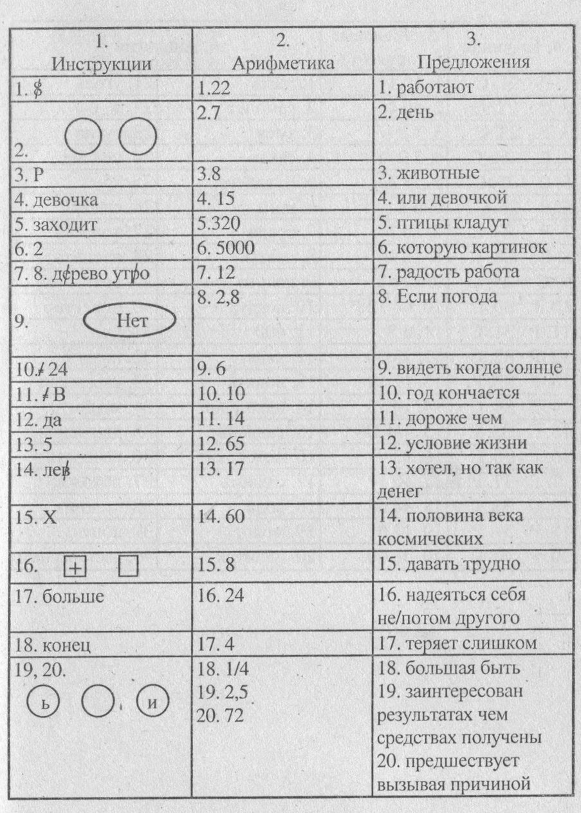
4. Различия | 5. Числовые ряды | 6. Аналогии
1. Р 21.С | 1. 10 11 | 1. греть | 21. уголь
2.С 22.С | 2. 40 45 | 2. самолет | 22. я
3.Р 23.С | 3. 3 2 | 3. змея | 23. сутки
4.Р 24.С | 4. 2 2 | 4. сахар | 24. усилие
5.С 25.С | 5. 28 32 | 5. Будапешт | 25. 25
6. Р 26.С | 6. 6 4 | 6. нога | 26. слабый
7. Р 27.Р | 7. 20 23 | 7. среда | 27. колосья
8.Р 28.С | 8. 16 16 | 8. цветы | 28. вредить
9.С 29.С | 9. 22 23 | 9. пальто | 29. враг
10.Р 30.С | 10. 64 128 | 10. воздух | 30. директор
11.Р 31.С | 11. 63 | 11. 400 | 31. хлеб
12.Р 32.С | 12. 23 30 | 12. хвоя | 32. низкий
13.Р 33.Р | 13. 17 19 | 13. ловить | 33. карандаш
14.Р 34.С | 14. 14 13 | 14. наказание | 34. мышь
15.С 35.С | 15. 1/4 1/8 | 15. давление | 35. движение
16.Р 36.С | 16. 13 9 | 16. потолок | 36. потерять
17.Р 37.Р | 17. 10 17 | 17. слякоть | 37. потолок
18.С 38.С | 18. 44 58 | 18. вода | 38. хищник
19.Р 39.Р | 19. 12 9 | 19. молот | 39. конец
20.Р 40.С | 20. 30 60 | 20. напиток | 40. достоверный

Бланк для регистрации результатов
Г—И—Т
Фамилия и имя ____________________________________
Дата рождения ____________________________________
Школа _________________ класс _____________________
 |  | НВ | % | Проценты |  |  |  |  |  |  |  |  |  | Ошибки
 |  |  |  | 10 | 20 | 30 | 40 | 50 | 60 | 70 | 80 | 90 | 100
1 | Инструкции
2 | Арифметика
3 | Предложения
4 | Различия
5 | Числовые ряды
6 | Аналогии
7 | Символы
 | Всего

